Proyecto Administración de Solicitudes
Documento de Análisis
y Diseño
Estado actual: Primer Sprint – Aplicación Web (monolito)

Administración y Programación de Sitios Web
Colegio Universitario de Cartago
Prof. Ing. Gabriel González Solano

Grupo: Fuerzas Especiales Ginyû
Sebastián Jiménez Arrieta
Aldo Burgos Argüello
Cristian Esteban Monge Raabe
Juan Pablo Hidalgo Muñoz
Dorian Blanco Calderón
Cartago, Costa Rica
30 de septiembre de 2026

Tabla de contenido
1. Introducción 2
2. Arquitectura general del sistema 3
3. Diagrama de casos de uso 4
4. Diagrama de clases 5
5. Diagrama de base de datos 6
6. Conclusiones y recomendaciones 7
6.1 Conclusiones 7
6.2 Recomendaciones 7
7. Bibliografía 8

1. Introducción
La empresa Pública S.A. gestiona actualmente sus solicitudes mediante archivos Excel, lo que dificulta el seguimiento, el control y la colaboración entre los distintos departamentos y genera problemas como falta de trazabilidad, errores en el control de estados, pérdida de información y demoras en la atención. Para atender esa necesidad se propone el Proyecto Administración de Solicitudes, desarrollado durante el curso de Administración y Programación de Sitios Web del Colegio Universitario de Cartago.
El proyecto consiste en desarrollar un sistema web que automatice este proceso, mediante una plataforma centralizada y moderna para la gestión integral de solicitudes. El sistema permite registrar solicitudes, asignar tareas, gestionar sus estados, generar reportes y realizar seguimientos de manera automatizada, e incorpora notificaciones por correo electrónico, bitácoras de auditoría y un modelo de seguridad basado en usuarios. La solución se construye como un monolito: una única aplicación web que reúne la interfaz, la lógica de negocio y el acceso a datos, conectada a una sola base de datos.
El alcance de este primer sprint comprende 14 historias de usuario, organizadas en los siguientes módulos:
- Usuarios: pantalla de login, pantalla de bienvenida, plantilla global del sitio y administración de usuarios.
- Solicitudes: administración de solicitudes, desgloses, representantes y estados, el proceso automático de vencimiento, la notificación por correo de los cambios de estado y el reporte de montos a facturar por mes.
- Tareas: registro de tareas asociadas a las solicitudes y reportes de tareas por usuario y por solicitud.

Para su desarrollo, el equipo trabaja bajo el modelo Scrum y utiliza ASP .NET 8 para la aplicación web, MySQL como base de datos, Dapper para el acceso a datos y Bootstrap para la interfaz, junto con un repositorio Git con una estructura de ramas Main, Develop y Feature, cuyos cambios se integran mediante Pull Requests.
El presente documento reúne el análisis y diseño de la solución: la arquitectura general, el diagrama de casos de uso, el diagrama de clases y el diagrama de la base de datos, así como las conclusiones y recomendaciones del equipo. La evidencia de las pruebas técnicas se presenta en un documento independiente dentro del repositorio oficial del proyecto.

2. Arquitectura general del sistema
El sistema se construye como una aplicación monolítica: toda la funcionalidad (usuarios, solicitudes y tareas) se despliega como una sola unidad y comparte el mismo proceso y la misma base de datos, por lo que no existen microservicios ni servicios REST independientes. A nivel general, la arquitectura se compone de los siguientes elementos:
- Cliente: navegador web desde el cual los usuarios acceden al sistema a través de la red.
- Servidor de aplicaciones: aloja la aplicación web monolítica, que atiende las pantallas, los procesos automáticos y los reportes.
- Tecnología web: ASP .NET 8 con Bootstrap para la interfaz y Dapper para el acceso a datos.
- Motor de base de datos: MySQL, con una única base de datos para todo el sistema.
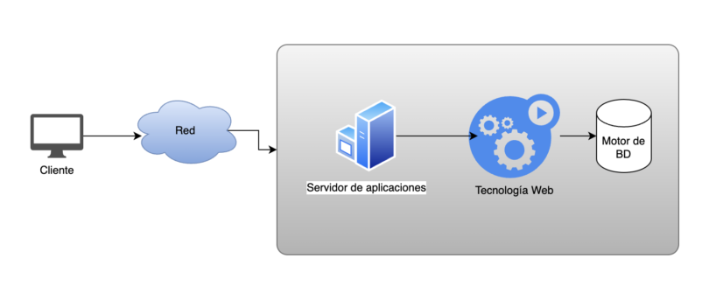

3. Diagrama de casos de uso

4. Diagrama de clases

5. Diagrama de base de datos

6. Conclusiones y recomendaciones

6.1 Conclusiones
Pendiente de agregar.

6.2 Recomendaciones
Pendiente de agregar.

7. Bibliografía
Pendiente de agregar.

